Домашнее задание по предмет «Живопись»
1 класс ДПОП
Тема урока: Несложный натюрморт с натуры с приемами импрессионистов. Этюд в холодной цветовой гамме.
- Повторить особенности приемов импрессионистов. Ознакомится с особенностями холодной цветовой гаммы..
- Выполнение эскиза с применением изученного материала по предложенным образцам.
- Пример :рисунок.

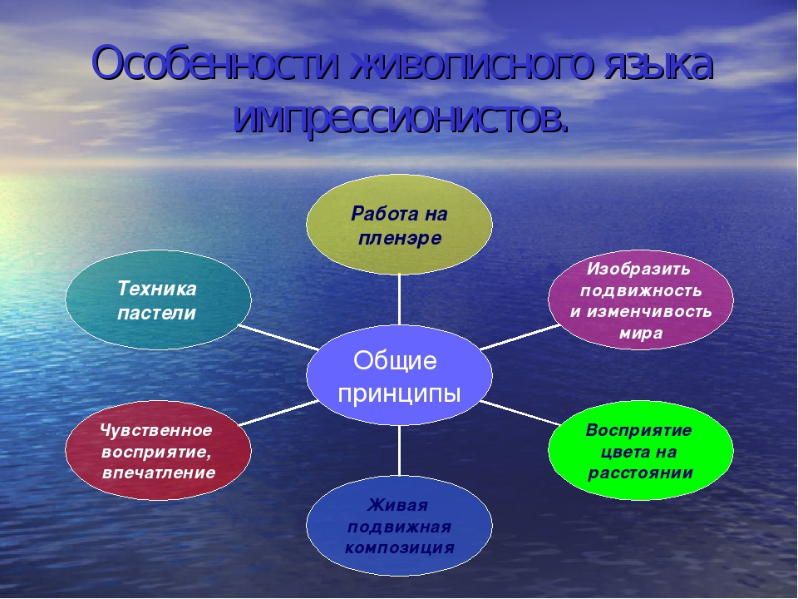

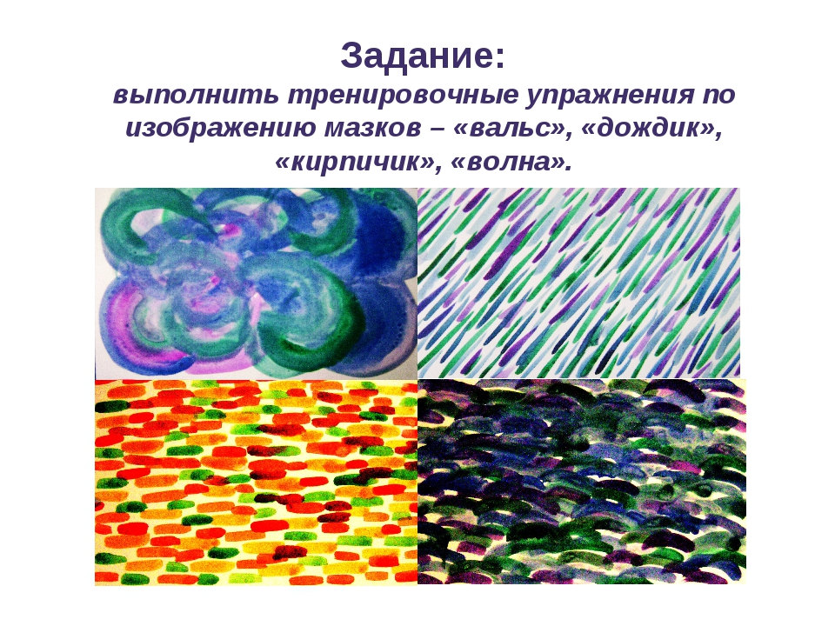
холодные
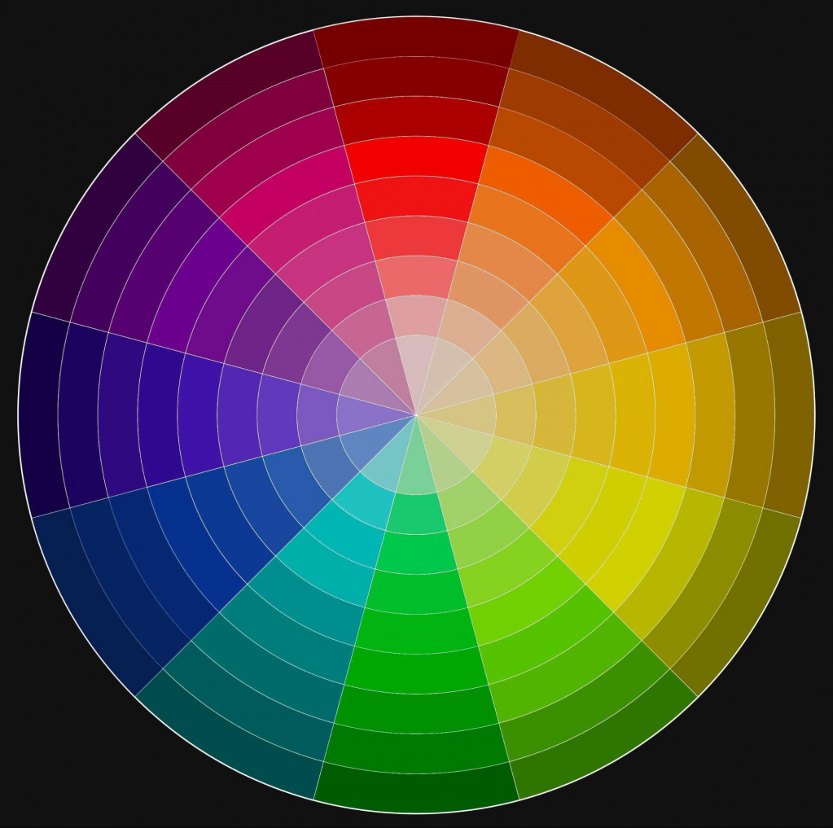

На цветовом круге указаны холодные цвета, которые необходимо использовать в натюрморте.
Примеры:

